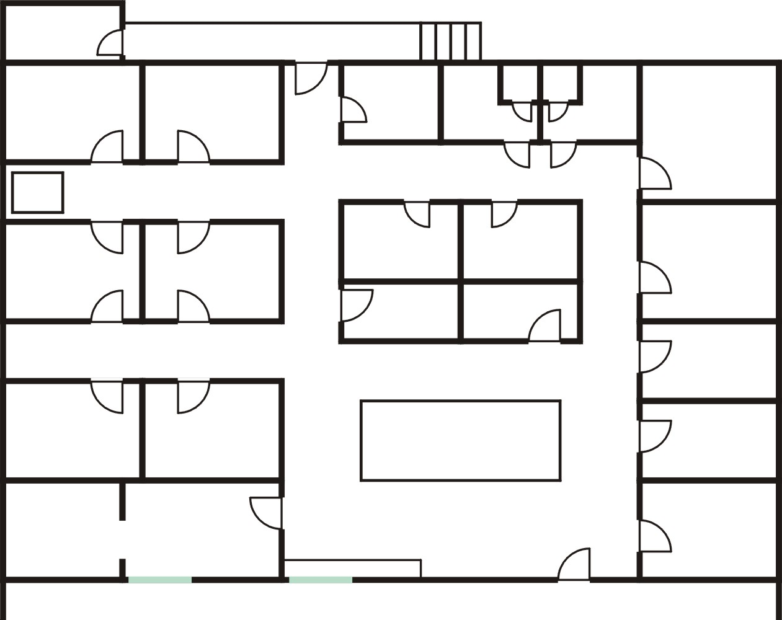
Zdroj: ŠEBELOVÁ, Marie, Zařízení závodů, učebnice pro OU, str. 4, Parta 2005, ISBN 80-7320-076-7

Schéma – výrobní středisko
Test – podle poznatků z odborného výcviku s možností využití schématu zakresli výrobní středisko tvého pracoviště

